**Оперативная обстановка в сравнение с аналогичным периодом прошлого года на конец ноября 2013г.**



|  |  |  |
| --- | --- | --- |
| **Красноярский край** | **2013** | **2012** |
| **Количество пожаров** | 3943 | 4148 |
| **Количество погибших** | 232 | 243 |
| **Количество травмированных** | 240 | 234 |
| **Березовский район** | **2013** | **2012** |
| **Количество пожаров** | 140 | 136 |
| **Количество погибших** | 14 | 11 |
| **Количество травмированных** | 2 | 3 |

**Оперативная обстановка с пожарами на территории Березовского района**

**за ноябрь 2013 года**

1. **В ноябре месяце 2013 года на территории Березовского района произошло 15 пожаров, что (на 114,3 % больше, чем в 2012 г. - 7 пожаров).**

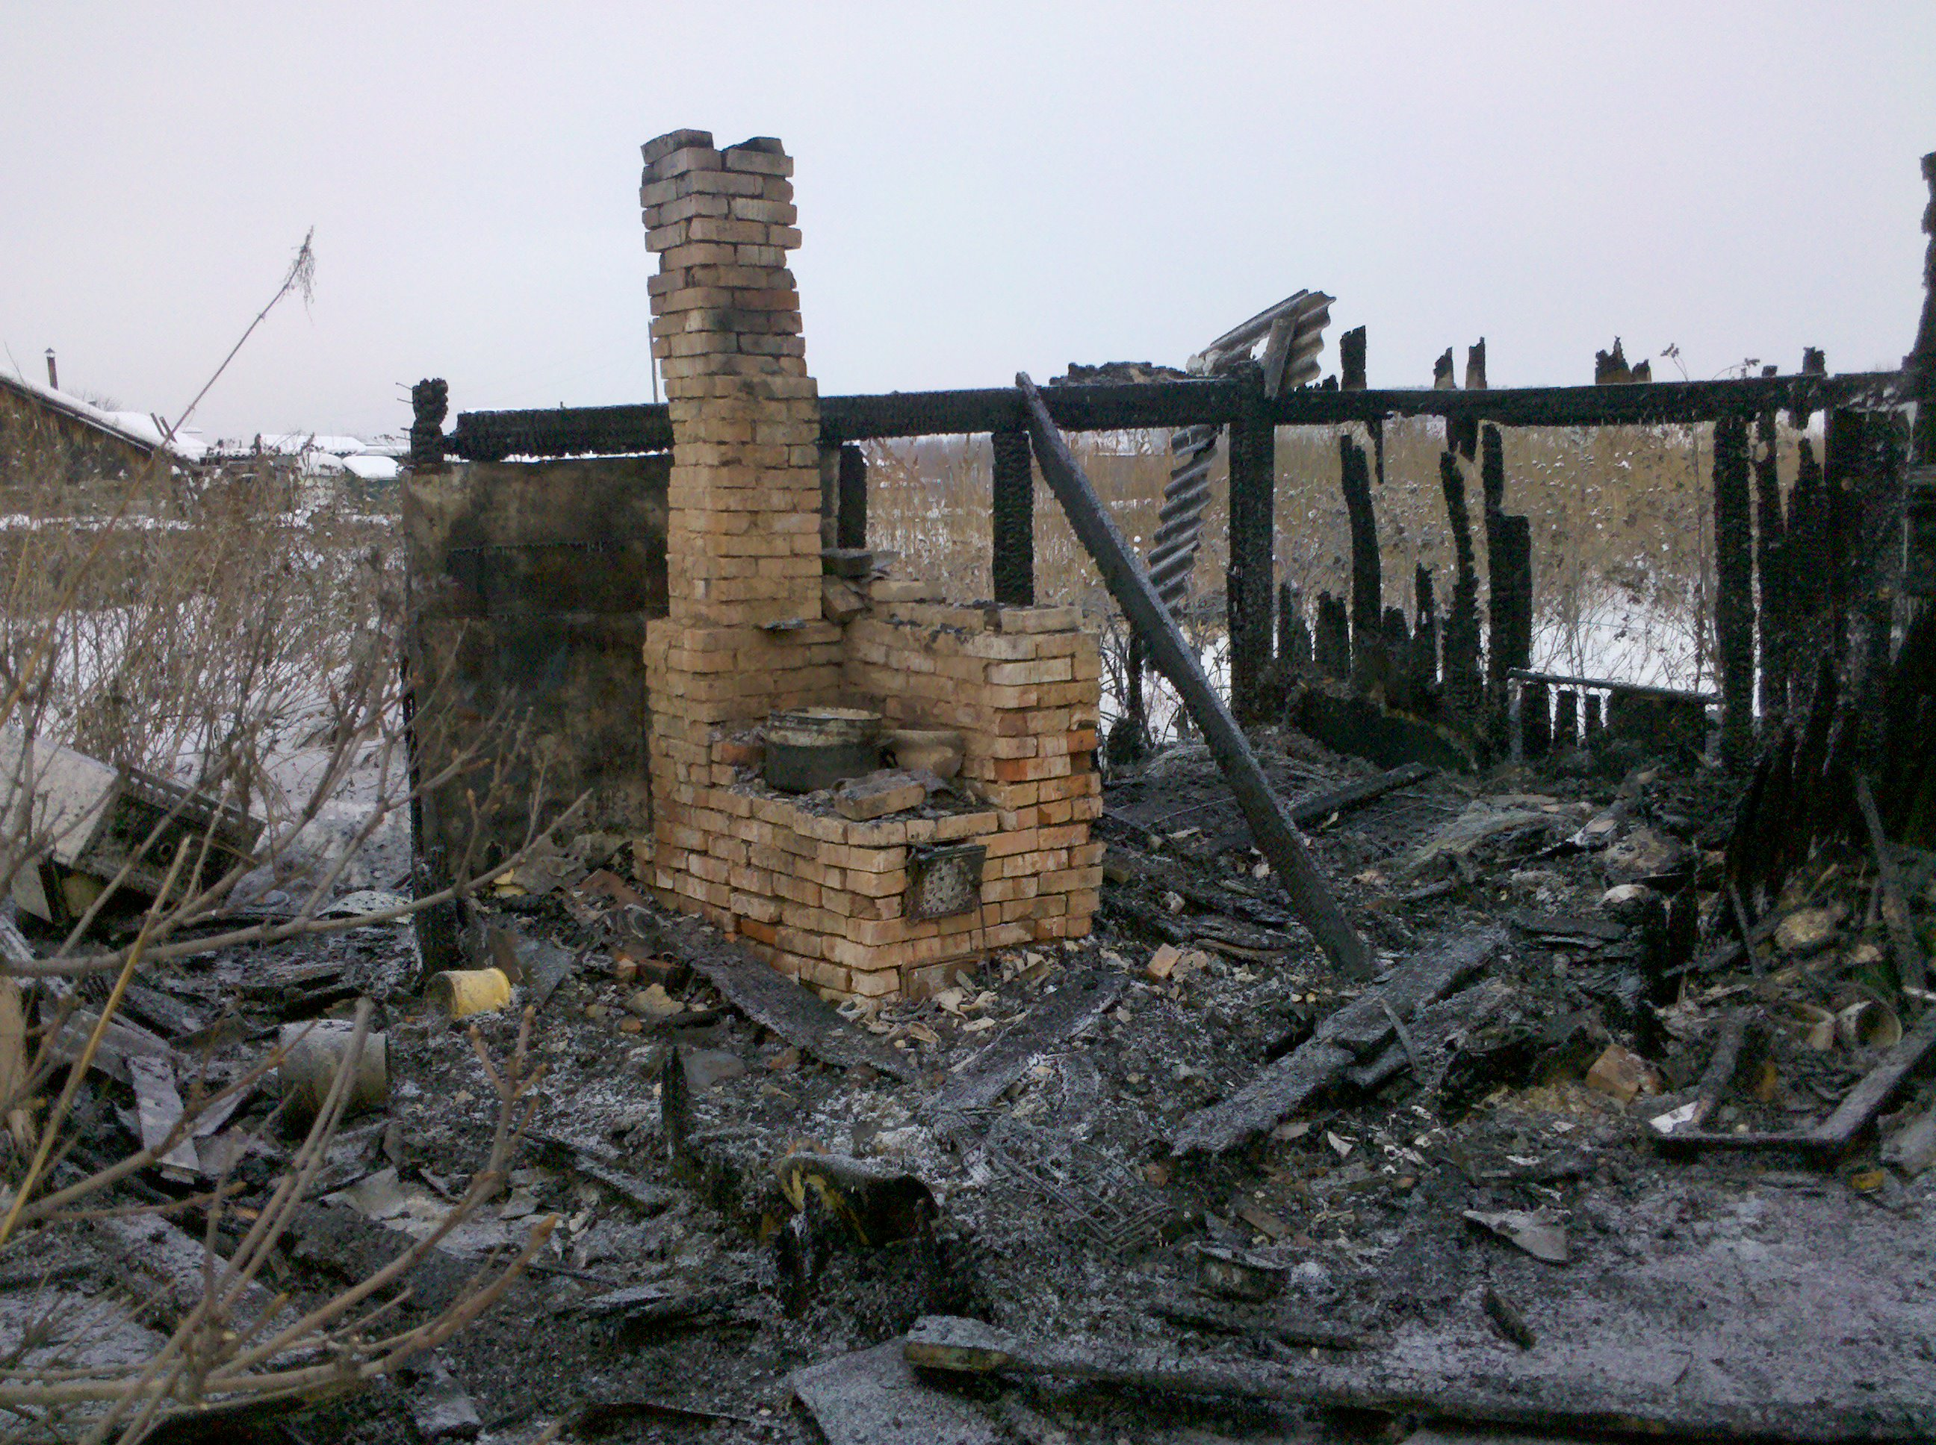

1. **Погибших и пострадавших нет.**
2. **Основное количество пожаров произошло в жилом секторе – 9 пожаров.**
3. **Основными причинами пожаров явились - нарушение правил устройства и эксплуатации печей, электрооборудования.**

|  |
| --- |
| **ЕЖЕМЕСЯЧНЫЙ ИНФОРМАЦИОННЫЙ БЮЛЛЕТЕНЬ ПОЖАРНОЙ БЕЗОПАСНОСТИ**  **ОТДЕЛА НАДЗОРНОЙ ДЕЯТЕЛЬНОСТИ ПО БЕРЕЗОВСКОМУ И МАНСКОМУ РАЙОНАМ** |

**БЕЗОПАСНЫЙ НОВЫЙ ГОД!**

Уважаемые жители Красноярского края! Управление надзорной деятельности Главного управления МЧС России по Красноярскому краю поздравляет Вас с наступающими Новогодними и Рождественскими праздниками и желает приятно и безопасно провести их!

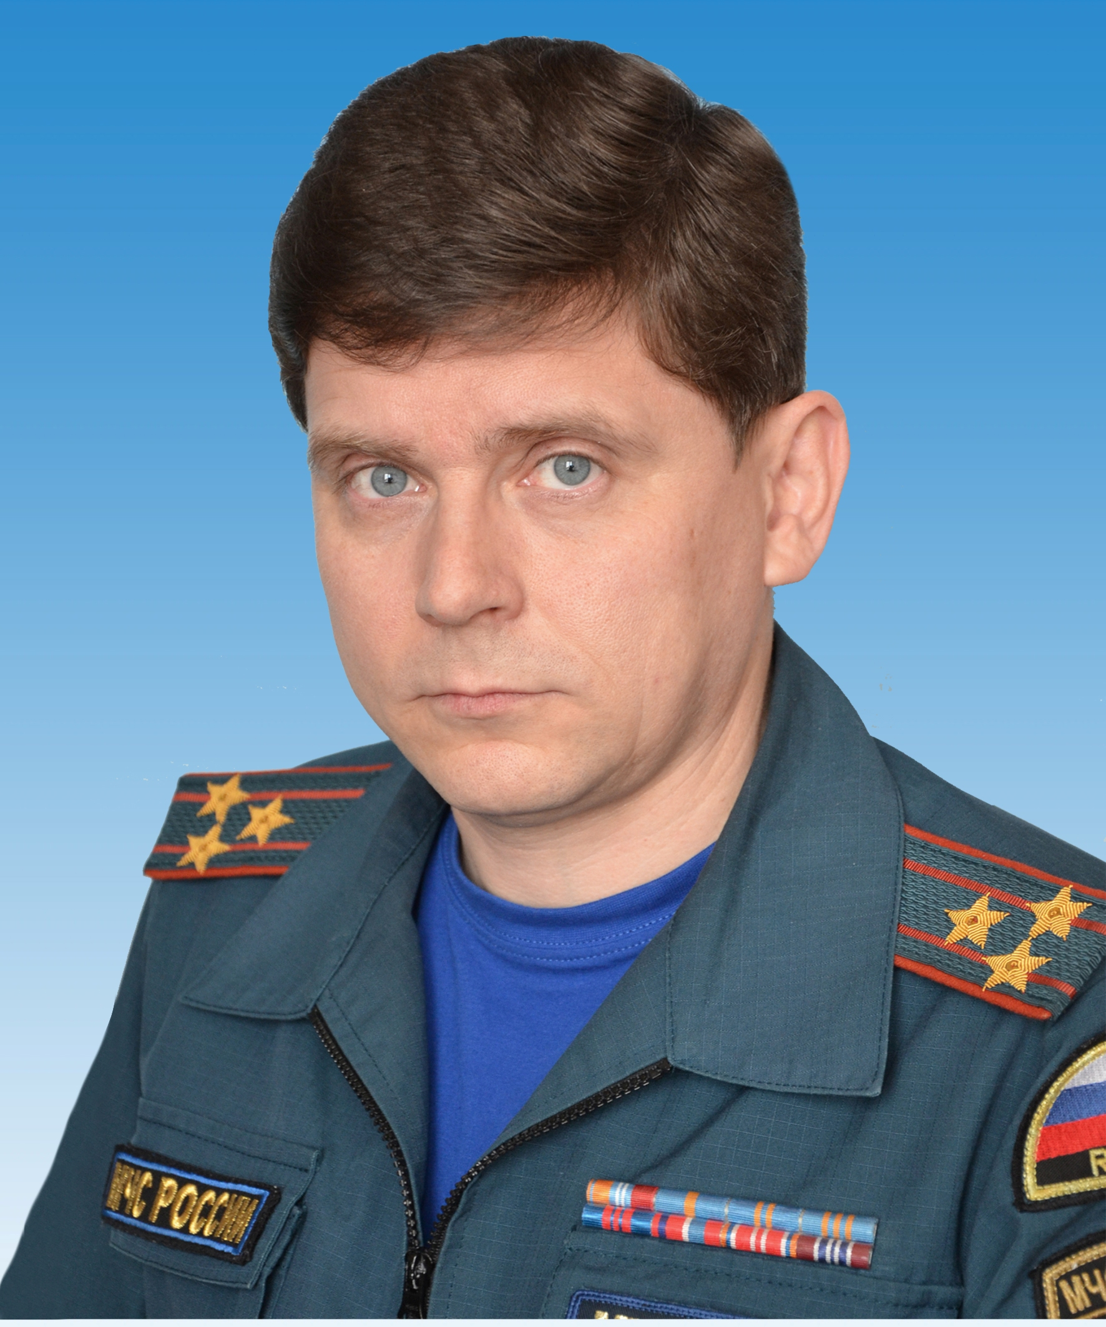

При этом не стоит забывать, что праздники, в один миг могут превратиться в неприятное воспоминание. Ведь, несмотря на яркие салюты и новогодние подарки, грань между весельем и грустью очень тонка. Чтобы обезопасить себя и своих близких от неприятных сюрпризов необходимо заранее ознакомиться с «техникой безопасности» в новогодние праздники. Как известно, предупрежден – значит вооружен. Существует несколько видов опасностей, о которых нельзя забывать.

**Фейерверки.** Несомненно, запущенные в небо салюты, ракеты и петарды – это большая новогодняя радость для детей и взрослых. Однако неправильное или неосторожное обращение с пиротехникой влечет за собой разнообразные травы, ожоги и даже пожары. Чтобы не стать жертвой неудачного запуска новогоднего салюта старайтесь приобретать пиротехнику в специализированных магазинах, имеющих все сертификаты качества. Приступая к запуску салютов, придерживайтесь рекомендаций указанных на упаковке. Не стоит пренебрегать также простыми правилами безопасности:  
- не запускать салюты вблизи строений;

- располагать зрителей на безопасном расстоянии;

- не разрешать детям самостоятельно запускать фейерверки;

- не пытаться повторно запустить неразорвавшийся салют.

**Свечи и бенгальские огни.** Эти атрибуты праздника при невнимательном обращении могут стать причиной пожара. Поэтому, при использовании свечей и бенгальских огней будьте бдительны: не зажигайте их возле елок и других воспламеняющихся предметов, не оставляйте в помещении без присмотра.

И наконец, самый главный атрибут Нового года – **новогодняя елка.** Практически в каждом доме с приближением новогодних праздников, устанавливают и украшают елку. При этом мы часто забываем, что новогодняя елка является источником повышенной пожарной опасности. Она требует особо внимательного отношения к мерам пожарной безопасности. А меры эти очень просты:

- елку рекомендуется ставить на расстоянии не менее 1 метра от стен. От макушки елки до потолка также должно быть не менее 1 метра;

- устанавливайте елку на устойчивом основании;

- не ставьте елку у выхода из комнаты. Если она загорится, огонь отрежет дорогу к спасению;

- не устанавливайте елку рядом с отопительными или электроприборами;

- при малейших признаках неисправности в иллюминации (нагрев проводов, мигание лампочек, искрение и т.п.) немедленно выключите ее. Электрическую сеть следует обеспечить надежными предохранителями;

- не украшайте елку бумажными игрушками, ватой и свечами. Не применяйте в помещении хлопушки и фейерверки.

Соблюдение мер пожарной безопасности – залог удачно проведенного времени в праздники!

Главный государственный инспектор

Красноярского края по пожарному надзору

А.Ю. Мурзин

|  |  |
| --- | --- |
| **ЕЖЕМЕСЯЧНЫЙ ИНФОРМАЦИОННЫЙ БЮЛЛЕТЕНЬ ПОЖАРНОЙ БЕЗОПАСНОСТИ**  **ОТДЕЛА НАДЗОРНОЙ ДЕЯТЕЛЬНОСТИ ПО БЕРЕЗОВСКОМУ И МАНСКОМУ РАЙОНАМ** | |
|  | ***Автономные дымовые***  ***пожарные извещатели - эффект есть***  В 2013году сотрудниками отдела надзорной деятельности по Березовскому и Манскому районам в рамках профилактической операции «Жилище» в соответствии с распоряжением правительства Красноярского края от 28.07.13г. №442-р «О выделении средств на приобретение и установку извещателей дымовых автономных в целях оснащения ими жилых помещений занятыми многодетными семьями проживающих на территории Красноярского края», совместно с работниками социальной защиты населения и сотрудниками МВД, провели мероприятия в рамках которых в многодетных семьях проведены инструктажи по пожарной безопасности, разъяснена необходимость установки данных пожарных извещателей, а также их использование. Автономный дымовой пожарный извещатель предназначен для автоматического обнаружения пожара и оповещения о нем. АДПИ устанавливается в жилых помещениях на горизонтальной поверхности потолка на расстоянии не менее 1 м от печей и 0,5 м от стены. При пожаре (задымлении) АДПИ подает прерывистый звуковой сигнал с постоянным свечением светодиода красного цвета. Вместе с тем практика показывает эффективность данной работы. Так например 05.10.2013г. В 19-53 произошел пожар квартиры №2 двухквартирного жилого дома, по адресу: Березовский район, д. Терентьево, ул. Титова, д.2 в результате сработки автономных дымовых пожарных извещателей проживающая в данном доме многодетная семья смогла своевременно покинуть дом и спасти значительную часть своего имущества.  **инспектор отдела надзорной деятельности по Березовскому и Манскому районам УНД Главного управления**  **МЧС России по Красноярскому краю лейтенант внутренней службы Е.Е. Каус** |

|  |
| --- |
| **ЕЖЕМЕСЯЧНЫЙ ИНФОРМАЦИОННЫЙ БЮЛЛЕТЕНЬ ПОЖАРНОЙ БЕЗОПАСНОСТИ**  **ОТДЕЛА НАДЗОРНОЙ ДЕЯТЕЛЬНОСТИ ПО БЕРЕЗОВСКОМУ И МАНСКОМУ РАЙОНАМ** |

***«Зажигать небо» нужно осторожно!»***

Скоро Новый год и смежные с ним праздники. А значит, неизменно на наших улицах будут раздаваться залпы [салютов](http://www.pyro-club.ru/razd/organizacija_saljutov.html) и фейерверков, петард и использования прочей пиротехники. Ведь мы с детства привыкли к тому, что новогодние праздники не обходятся без громких залпов, яркого красиво окрашенного ночного неба, криков радости, свиста под запуск салюта!

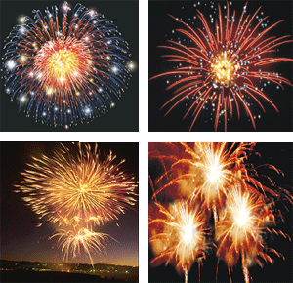

***Но не стоит забывать, что любой фейерверк - отнюдь не безобидная вещь.***

Поэтому в канун Новогодних и Рождественских праздников сотрудниками Отдела надзорной деятельности по Березовскому и Манскому районам во исполнение указаний Министра МЧС России Пучкова В.А. проводится операция «Фейерверк без жертв», а именно:

|  |
| --- |
| **ЕЖЕМЕСЯЧНЫЙ ИНФОРМАЦИОННЫЙ БЮЛЛЕТЕНЬ ПОЖАРНОЙ БЕЗОПАСНОСТИ**  **ОТДЕЛА НАДЗОРНОЙ ДЕЯТЕЛЬНОСТИ ПО БЕРЕЗОВСКОМУ И МАНСКОМУ РАЙОНАМ** |

- направлены информационные письма руководителям предприятий торговли, а также руководителям объектов с массовым пребыванием людей о недопустимости нарушений требований Технического регламента Таможенного союза «О безопасности пиротехнических изделий»; ТППБ 24-03-08; ППР в РФ № 390; Постановление Правительства РФ от 22.12.2009 № 1052 «Об утверждении требований пожарной безопасности при распространении и использовании пиротехнических изделий»;

- руководители объектов реализующих пиротехническую продукцию обеспечены памятками по применению бытовых пиротехнических изделий для вручения покупателям;

- населению вручено более 1320 памяток по применению бытовых пиротехнических изделий и инструкций по применению гражданами бытовых пиротехнических изделий;

- проводятся совместные проверки с сотрудниками МВД России мест реализации пиротехнической продукции, в том числе не санкционированных;

- во исполнении поручения заместителя председателя Правительства Российской Федерации Рагозина Д.О. РД-П4-7672 от 25.10.2013г. проводятся внеплановые выездные проверки объектов защиты реализующих пиротехническую продукцию

- проводятся внеплановые выездные проверки за выполнением требований пожарной безопасности мест проведения новогодних мероприятий с массовым пребыванием детей, а именно: образовательные и общеобразовательные учреждения, дома культуры и т.д. (в данное время проведено более 100 проверок).

***Отдел надзорной деятельности по Березовскому и Манскому районам напоминает о важных правилах при работе с*** [***пиротехникой***](http://www.pyro-club.ru/razd/pirotekhnika.html)***, во избежание возникновения несчастных случаев.***

**Самыми главными правилами следует считать следующие:**

- Не покупать не сертифицированные пиротехнические изделия.

- Ни в коем случае не использовать пиротехнические изделия в нетрезвом состоянии!!!

- Любую пиротехнику необходимо использовать вне помещения, т.е. только на открытом воздухе. Это не касается хлопушек, бенгальских огней, свечей и настольных фонтанов.

- Следить за детьми, и не подпускать их к пиротехнике. Строго запрещено использование пиротехнических средств лицам, не достигшим 16 лет.

- Внимательно изучать инструкцию перед использованием любого пиротехнического средства.

- Если у изделия истек срок годности, ни в коем случае не использовать его! Дата окончания срока годности в обязательном порядке указывается на упаковке.

- Хранить пиротехнические изделия следует в сухом помещении, вдали от электроприборов и легко воспламеняющихся предметов, при температуре воздуха не более 30 градусов.

- Нельзя наклоняться над пиротехническими изделиями!!! Поджигать пиротехнические изделия следует с вытянутой руки специальными влагоустойчивыми спичками или бенгальскими свечами, и тут же удалиться на безопасное расстояние, потому как фитиль у таких изделий горит очень быстро.

- Кроме правил, которые говорят нам, что следует делать с пиротехникой, необходимо также помнить и о том, чего ни в коем случае нельзя делать с нею. А это:

- Ударять пиротехнические изделия, бросать их, дергать за фитиль.

- Оставлять без присмотра, особенно если есть маленькие дети.

- Не соблюдать правил хранения пиротехники.

- Пытаться переделать, усовершенствовать пиротехническое изделие.

- Использовать их в запрещенных для этого местах (ближе, чем 100 метров от церквей, детских учреждений, больниц, школ, домов престарелых, жилых домов и пр. общественных сооружений)

- Использование пиротехнических изделий, таким образом, который может нанести вред другим людям, запускать [фейерверки](http://www.pyro-club.ru/razd/provedenie_fejjerverkov.html) с балконов, крыш домов, бросать петарды и остальную пиротехнику, приведенную в действие под ноги прохожим.

**Старший инспектор отдела надзорной деятельности по**

**Березовскому и Манскому районам УНД Главного управления**

**МЧС России по Красноярскому краю**

**капитан внутренней службы М.Н. Руш**

|  |  |  |
| --- | --- | --- |
| **ЕЖЕМЕСЯЧНЫЙ ИНФОРМАЦИОННЫЙ БЮЛЛЕТЕНЬ ПОЖАРНОЙ БЕЗОПАСНОСТИ**  **ОТДЕЛА НАДЗОРНОЙ ДЕЯТЕЛЬНОСТИ ПО БЕРЕЗОВСКОМУ И МАНСКОМУ РАЙОНАМ** | | |
| **Профилактические операции на территории Березовского района** | | |
| ***Операция жилище***  В 2013году сотрудниками отдела надзорной деятельности по Березовскому и Манскому районам в рамках проводимой профилактической операции «Жилище» продолжена работа по агитации и пропаганде особенно в частном жилом секторе. В связи с предстоящим похолоданием особое внимание уделяется домам с печным отоплением. Кроме того гражданам входящими в группу риска, а это лица ведущие асоциальный образ жизни, пенсионеры инвалиды, люди оказавшиеся в тяжелой жизненной ситуации традиционно уделяется основное внимание.  **инспектор отдела надзорной деятельности по Березовскому и Манскому районам УНД Главного управления**  **МЧС России по Красноярскому краю лейтенант внутренней службы Е.Е. Каус** | |  |
|  | ***Проверки мест проведения Новогодних мероприятий***  В ноябре, декабре сотрудниками ОНД по Березовскому и Манскому районам на основании поручения Заместителя Председателя Правительства Российской Федерации Рогозина Д.О. от 25.10.2013 № РД-П4-7672 и распоряжения МЧС России от 31.10.2013 г. № 324 «Об обеспечении пожарной безопасности при проведении новогодних мероприятий» проведены внеплановые выездные проверки мест проведения Новогодних мероприятий с массовым пребыванием детей, а также мест производства, хранения и реализации пиротехнической продукции, с целью контроля за соблюдением требований пожарной безопасности. На сегодняшний день проведены проверки 100 % мест проведения новогодних мероприятий и мест хранения и реализации пиротехнической продукции. В ходе проведения проверок и перед проведением мероприятий были проведены тренировки по отработки планов эвакуации людей в случае возникновения пожара. Проводились дополнительные занятия со школьниками на тему: «Меры пожарной безопасности при проведении Новогодних праздничных мероприятий», а также проведены инструктажи с лицами, ответственными за проведение массовых мероприятий.  **Старший инспектор отдела надзорной деятельности по Березовскому и Манскому районам УНД Главного управления**  **МЧС России по Красноярскому краю**  **капитан внутренней службы Е.И. Жалимов** | |

|  |
| --- |
| **ЕЖЕМЕСЯЧНЫЙ ИНФОРМАЦИОННЫЙ БЮЛЛЕТЕНЬ ПОЖАРНОЙ БЕЗОПАСНОСТИ**  **ОТДЕЛА НАДЗОРНОЙ ДЕЯТЕЛЬНОСТИ ПО БЕРЕЗОВСКОМУ И МАНСКОМУ РАЙОНАМ** |

**Государственный пожарный надзор информирует**

**Правила пожарной безопасности**

**во время проведения новогодних праздников**

Бенгальские огни, фейерверки, свечи– все эти непременные атрибуты новогоднего праздника могут принести не только радость, но и беду. Особенно это касается новогодних елок в школах, детских садах, лечебных и других учреждениях. А чтобы праздник не привел к трагедии, достаточно соблюдать несложные правила.

Помещение, где проводятся массовые новогодние мероприятия, должно быть расположено на первом или втором этаже (не выше) и иметь два выхода. В доступном месте нужно подготовить первичные средства пожаротушения (огнетушители, кошму и др.).

Елку ставят на устойчивую подставку, в стороне от выходов и приборов отопления так, чтобы ветки не касались штор, занавесок и других горючих материалов и предметов. Для ее украшения разрешено использовать электрогирлянды только заводского изготовления.

Карнавальные костюмы, игрушки из марли и вату обрабатывают огнезащитным составом (в литре теплой воды растворить 150 г. кальцинированной или пищевой соды и 50 г. крахмала, замочить в нем костюм в течение 10 минут и просушить).

Запрещается использовать для изготовления костюмов и елочных украшений бертолетову соль, магний и другие горючие материалы, зажигать во время праздника свечи, бенгальские огни и фейерверки.

Особенно пожароопасны сухие, долго стоявшие елки или изготовленные из синтетических материалов. Кроме того, искусственные елки при горении выделяют токсические вещества, вредные для здоровья человека.

Новогодний праздник проводят только под наблюдением взрослых, а в местах массового скопления людей – в присутствии дежурных из числа администрации и лиц, ответственных за соблюдение пожарной безопасности.

При устройстве новогодних елок в школах, детских, лечебных и других учреждениях за пожарную безопасность отвечают их руководители, причем все эти организации должны заблаговременно получить специальное письменное разрешение от органа государственного пожарного надзора.

|  |
| --- |
| **ЕЖЕМЕСЯЧНЫЙ ИНФОРМАЦИОННЫЙ БЮЛЛЕТЕНЬ ПОЖАРНОЙ БЕЗОПАСНОСТИ**  **ОТДЕЛА НАДЗОРНОЙ ДЕЯТЕЛЬНОСТИ ПО БЕРЕЗОВСКОМУ И МАНСКОМУ РАЙОНАМ** |

Запрещается:

* **перекаливать печи;**
* **топить печи при открытых топочных дверцах;**
* **закрывать печные заслонки до полного сгорания топлива в системе отопления;**
* **сушить горючие материалы (дрова, одежду) на печи или около нее;**
* **оставлять печи без присмотра во время топки, а также поручать детям надзор за ними;**
* **располагать  топливо, другие горючие  вещества и материалы на предтопочном листе;**
* **высыпать горячую золу и шлак возле строений и заборов.**

**ГРАЖДАНЕ!!!!**

**При возникновении пожара немедленно вызывайте**

**пожарную охрану!!!**

**Тел. 01, с сотовых телефонов 112, 01\***

**Дознаватель ОНД по Березовскому и Манскому районам**

**УНД Главного управления МЧС России по Красноярскому краю**

**капитан внутренней службы П.П. Глазков**

|  |  |  |
| --- | --- | --- |
| Выпускается бесплатно.  Тираж 999 экз. | № 2 от 20 декабря 2013 года | Выпускается отделением надзорной деятельности по Березовскому и Манскому районам Красноярского края.  Адрес: Красноярский край, п. Березовка,  ул. Солнечная, 2, тел. 2-21-36 |